Procedimiento Listar Depósitos

Para el listado de los depósitos se podrá realizar un filtrado de los mismos por la dirección o teléfono, colocando de forma parcial o total el criterio en el campo de filtro como se indica a continuación.

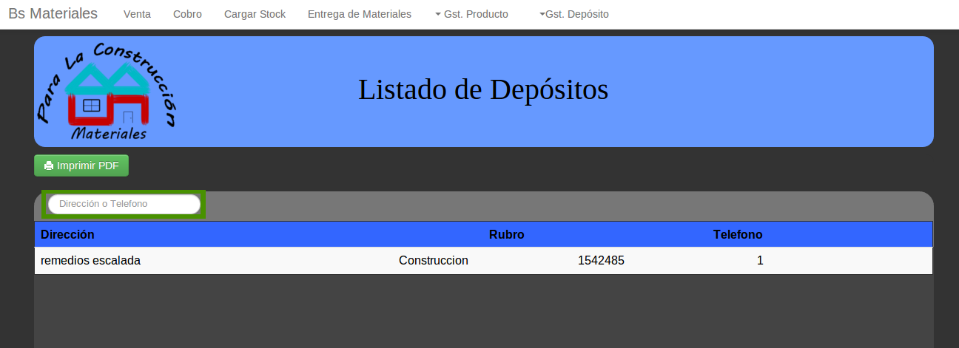

Si necesita el listado en formato PDF hacer click sobre el boton “imprimir PDF”, al cuál lo podrá guardar o imprimir.

